中海地产职业发展研习营简介
中海地产2013『职业发展研习营』即将在清华大学、北京大学、人民大学、华中科技大学、武汉大学、中南财经政法大学等全国数十所知名高校同时启动！
在这里，你将有机会近距离聆听地产行业精英传道授业、有机会熟悉卓越地产企业领先的管理理念与模式，有机会接受中国最佳大学生雇主企业的素质培养与训练开发。
※『职业发展研习营』简介
中海地产-高校『职业发展研习营』是“中国全行业中享有盛誉的潜质人才培养专案”，是中国最早由领先高校与行业领袖企业举行的“联合人才培养和潜质资格认证项目”，它旨在发现内地地产未来的精英候选人，引导他们在房地产行业发展职业的兴趣，以及培养激发他们未来的领导力潜能。
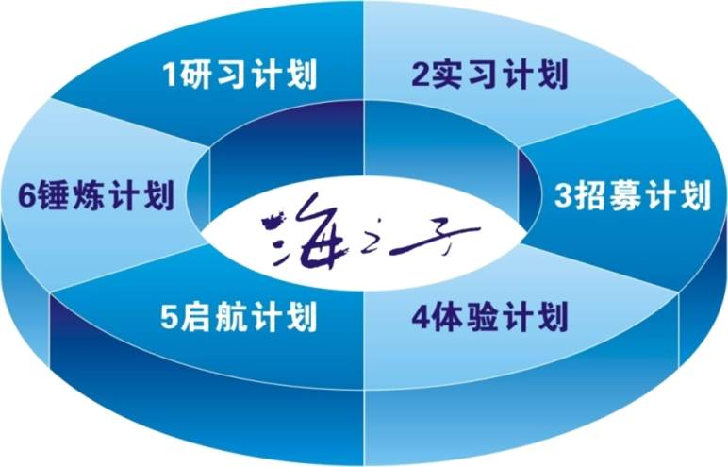
『职业发展研习计划』是中海地产“海之子”系列计划的重要组成部分，在研习计划中表现突出的学员，将被优先推荐至中海地产位于全国各大中心城市的地区公司进行岗位实习。岗位实习过程中，再次被认定其专业能力、发展潜力、职业素质已达到中海地产要求的，将有机会直接晋升为“海之子”。
※『职业发展研习营』主体构架
- 行业和中海地产的核心知识启蒙（中海地产星级内部讲师）
- 跨地域岗位实践学习
- 全真模拟公司化经营
- 行业前沿课题实践研究
- 精品地盘研习与楼盘品鉴
- 职业发展辅导
以上内容将从2013年5月份持续至9月份。
2013年启蒙课程计划如下：
讲师 | 职务 | 课程安排
刘洪玉 | 清华大学房地产研究所所长 | 《房地产经营模式与发展趋势》
周晓骋 | 中海发展规划设计中心总经理 | 《中海地产设计理念及作品赏析》
徐 丰 | 中海发展人力资源部总经理 | 《中海地产人才培养体系》
注：以上课程为拟开展课程，具体执行方案由实际情况决定。
同时，开展研习计划的各站点将自主安排其他特色课程，亦会根据具体情况邀请高校知名教授学者讲授行业相关前沿理念和技术。
※『职业发展研习营』武汉站介绍
2013年是研习计划首次落地武汉，将与武汉知名高校院系深度联合开展系列活动，武汉站第一届研习计划在2013年5月向武汉各高校同学正式开放！

※『职业发展研习营』武汉站进程安排
时间 | 活动安排
5月上旬-5月中旬 | 校内宣讲会、学员吸纳
5月下旬-6月中旬 | 研习计划
6月中旬 | 答辩及结业典礼
7月-8月 | 实习计划
9月下旬 | 参与海之子招募计划
注：以上进程为预计方案，具体执行方案由实际情况决定，请关注信息发布渠道。
※『职业发展研习营』招募流程
1．学员资格
面向大学三年级（建筑学为四年级）、研生二年级学生，包含综合管理类、营销策划类、财务管理类、建筑设计类、工程合约类等专业。
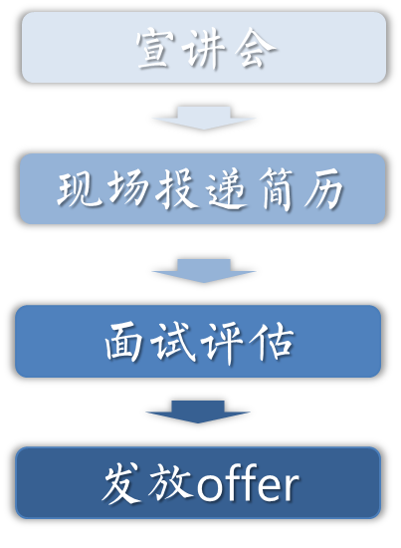
2．研习营所在城市的各高校相关专业学生均可报名参加。
3．参与宣讲会会并现场提交个人简历，附个人生活照片装订在简历左上角。
4．简历评估后，将邀请候选人进入面试评估环节。

※『职业发展研习营』信息发布渠道
1．武汉各高校就业信息发布网站
2．中海地产“应届生”论坛http://bbs.yingjiesheng.com/forum-400-1.html
3．中海地产武汉站“人人网”主页：『海之子』武汉俱乐部
http://page.renren.com/600993883?id=600993883
4. 华中科技大学管理学院网站
http://cm.hust.edu.cn/

宣讲及招募详情不日启动，敬请关注！

中海地产职业发展研习营武汉站
二〇一三年四月二十日

